Ошибка №4. "Не удалось проверить статус сертификата." или "Не валиден. Состояние отозванности сертификата или одного из сертификатов в цепочке сертификатов неизвестно"
Возможная причина:
Не установлены или не обновляются автоматически списки отозванных сертификатов УЦ.
Ваши действия:
1) Обратитесь в УЦ, получите и установите на своём ПК списки отозванных сертификатов;
2) В браузере зайдите в меню "Сервис" и выберите пункт "Свойства обозревателя";
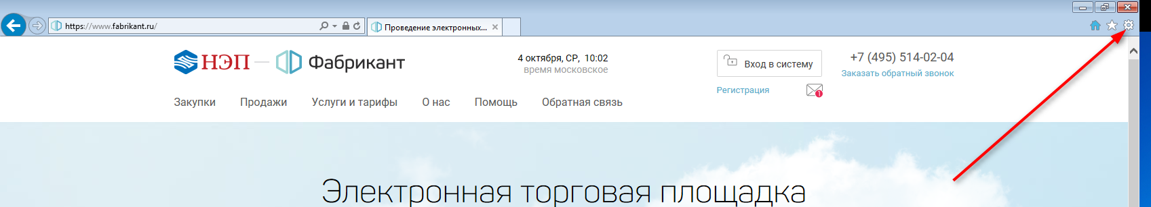
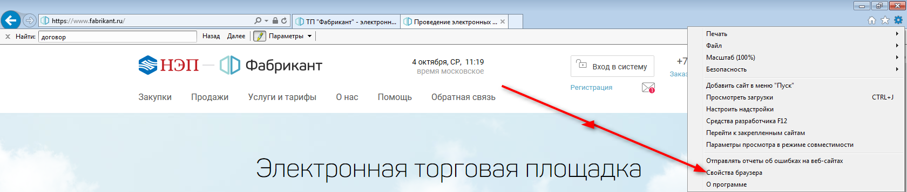
3) В открывшемся окне перейдите на вкладку "Содержание" и нажмите кнопку "Сертификаты";
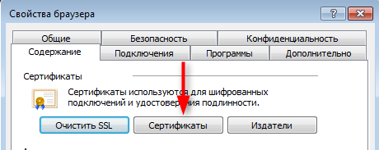
4) В открывшемся окне выберите нужный сертификат и нажмите кнопку "Просмотр";
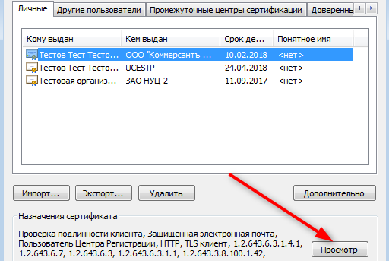
5) В открывшемся окне перейдите во вкладку "Состав" и в открывшемся списке нажмите левой кнопкой мыши фразу "Точка распределения списка отзыва";
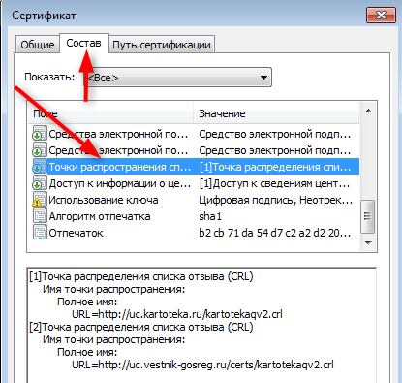
6) В появившемся списке скопируйте ссылку;
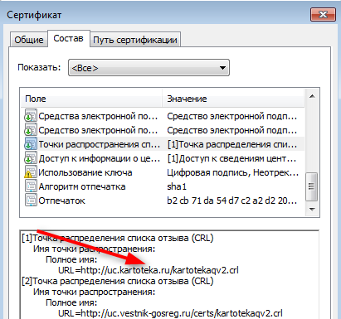
7) Вставьте скопированную ссылку в отдельной вкладке браузера и сохраните файл;
8) Кликните правой кнопкой мыши по скачанному файлу, выберите "Установить список отзыва" и установите по умолчанию;
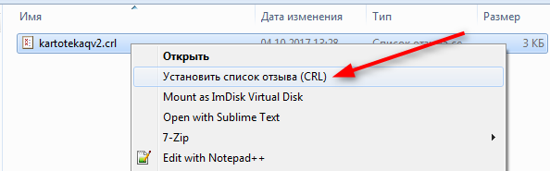
9) Если возникли трудности при установке, воспользуйтесь инструкцией "Устранение ошибок при использовании Электронной подписи (ЭП) на ТП Fabrikant.ru (*.pdf 5.6 Мб)", которая находится на вкладке "Проверка ЭП"

